MongoDB的下载和安装教程

1.官网下载地址：

<https://www.mongodb.com/try/download/community>

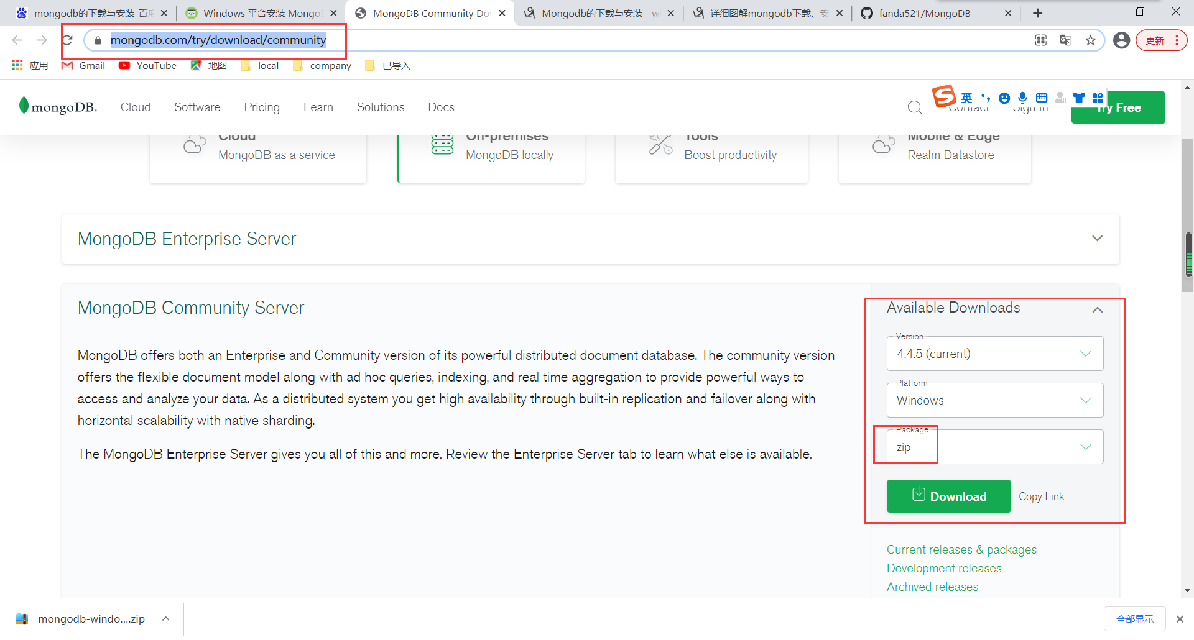

下载后是一个压缩包

1. 安装

在bin所在的目录下创建data目录，进入data目录里再分别创建db目录和log目录

使用管理员的什么cmd

.\mongod --config S:\Professions\Database\MongoDB\soft\mongodb-windows-x86_64-4.4.5\mongodb-win32-x86_64-windows-4.4.5\mongo.config --install --serviceName "MongoDB"

3安装msi的

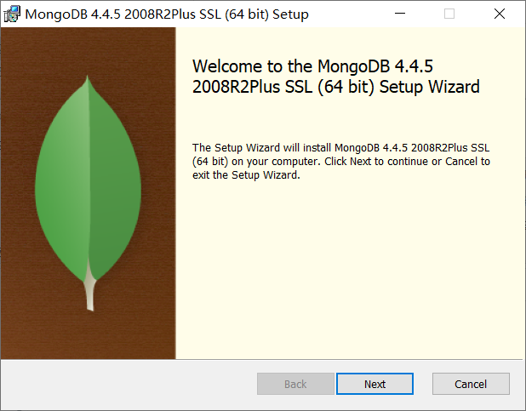

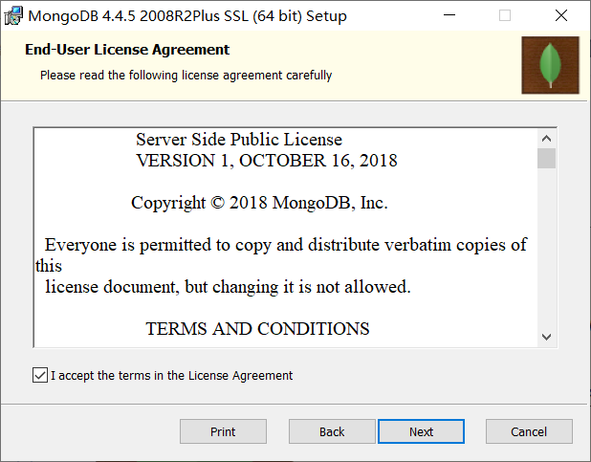

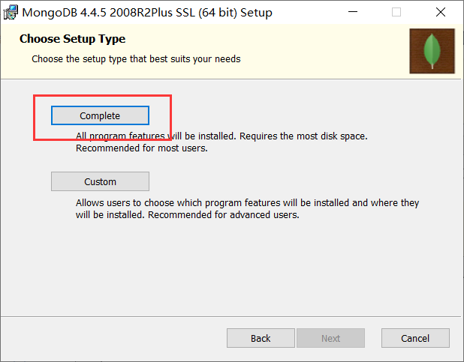

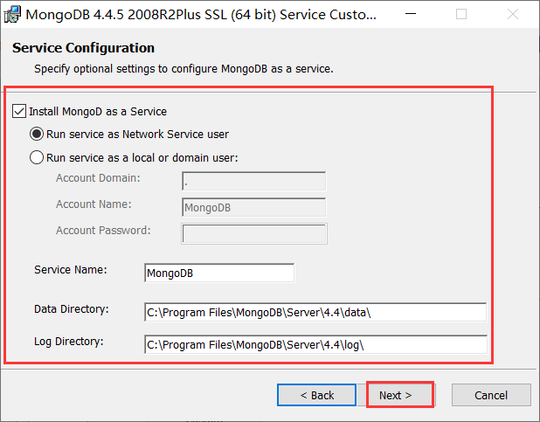

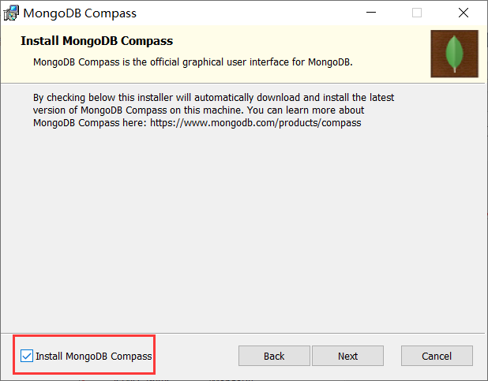

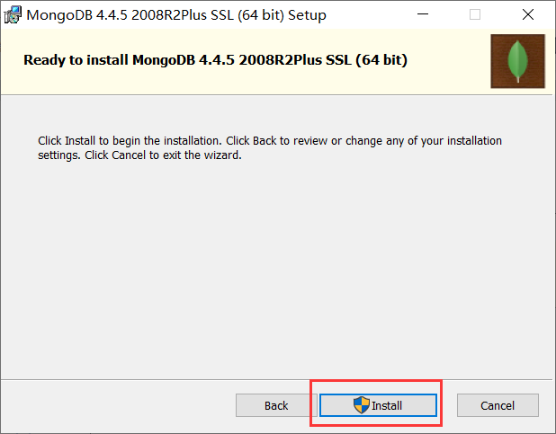

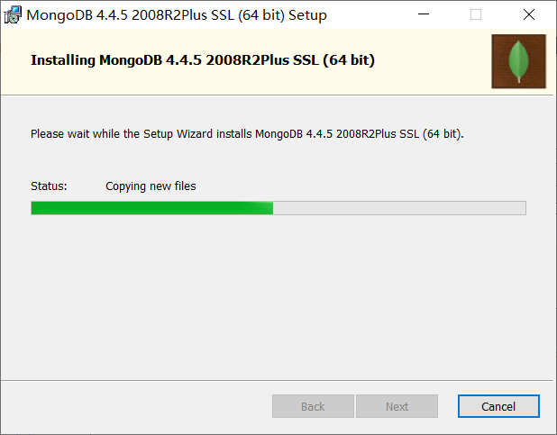

1. 有关服务的常用命令

启动MongoDB服务

net start MongoDB

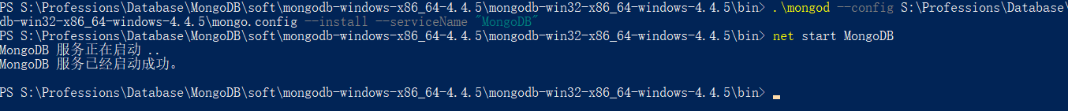

关闭MongoDB服务

net stop MongoDB

移除MongoDB服务

bin\mongod.exe --remove

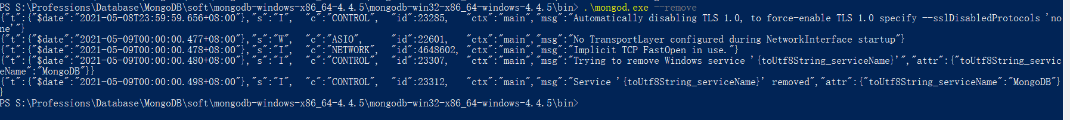

1. 服务端启动成功的样子，可以访问前端

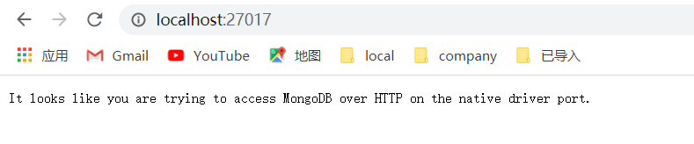

1. 启动客户端

